

**Беседка «Астра»**

из профильной оцинкованной трубы

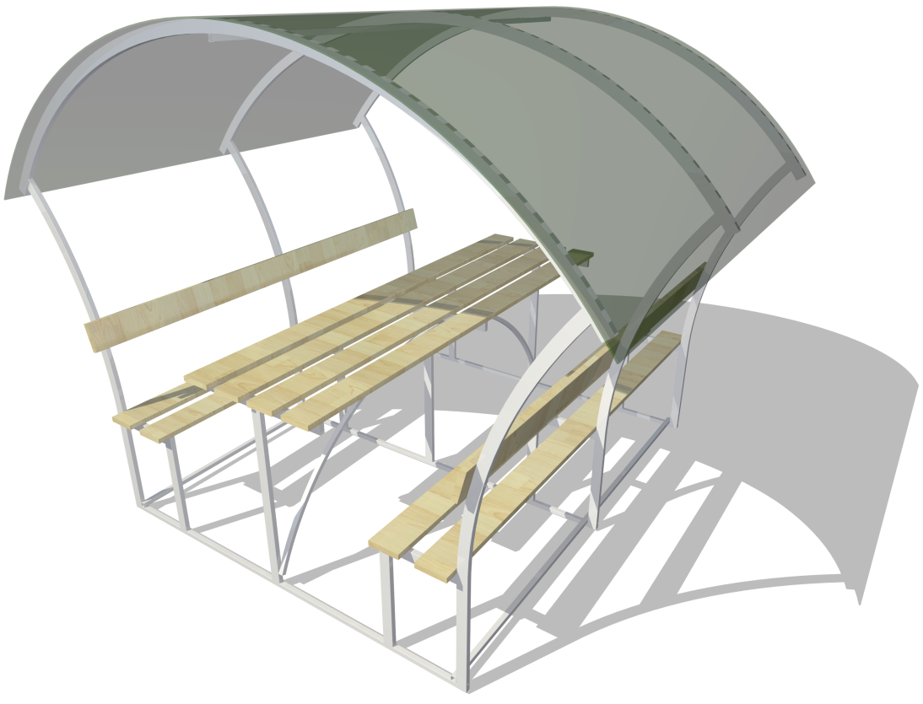

**ПАСПОРТ ИЗДЕЛИЯ**

**ДЛИНА – 2, 3, 4 м**

**ШИРИНА (по основанию) – 1.73 м**

**ВЫСОТА – 2.02 м**

**Уважаемый покупатель!**

*Благодарим Вас за покупку беседки, которая прослужит не один год, при условии её правильной эксплуатации.*

**ТРЕБОВАНИЯ ПО УСЛОВИЯМ ЭКСПЛУАТАЦИИ**

1. Перед установкой внимательно ознакомьтесь с инструкцией. Неправильная сборка беседки может привести к повреждению каркаса и поликарбоната.
2. В зимнее время (в том числе в снежный период времени) беседку необходимо разобрать и хранить в помещении.
3. При установке беседки необходимо жесткое крепление к поверхности почвы на бетонный фундамент с надежной фиксацией беседки к фундаменту.
4. Не подвергайте каркас механическим воздействиям.
5. Не изменяйте самостоятельно конструкцию изделия.
6. Чтобы не допустить уменьшения светопроницаемости сотового поликарбоната, его поверхность рекомендуется очищать хлопковой тканью с помощью воды и моющих средств, не содержащих аммиака и растворителей. Не допускается использования химических средств, содержащих абразивные частицы.
7. В зависимости от месторасположения беседки, покупатель сам должен оценить возможную ветровую нагрузку и при необходимости поставить диагональные распорки. Беседка рассчитана на ветер скоростью не более 10 м/с при условии использования диагональных распорок, и на ветер скоростью не более 4 м/с - без диагональных распорок.

Диагональные распорки (не входит в комплектацию изделия) – палка, изготовленная из прочного материала (металл, дерево и пр.), которая устанавливается по диагонали в каждый торец беседки с ее внешней стороны, одним концом крепится в земле на глубину не менее 30 см и на расстояние не менее 1 метра от каждого торца беседки, другим концом крепится к верхней дуге торца беседки и фиксируется к нему саморезами.

При установке поликарбоната на каркас беседки толщиной мене 6 мм необходимо осуществить дополнительное крепление такого поликарбоната специальной лентой для поликарбоната по всей длине каждой дуги. Преимущество данной ленты в том, что она крепит поликарбонат не точечно, а по всей длине, что дает максимально эффективное крепление, что, в свою очередь, препятствует срыву поликарбоната с дуг беседки при сильных потоках ветра.

**Гарантийные обязательства**

1. Гарантийный срок эксплуатации – 1 год с даты продажи. Гарантия распространяется на любые производственные дефекты и дефекты материала. Гарантия не распространяется на повреждения, вызванные коррозией элементов конструкции изделия или чрезмерной снеговой нагрузкой.
2. Гарантийные обязательства прекращаются:
   1. при несоответствии монтажа с инструкцией по сборке;
   2. при нарушении требований по эксплуатации;
   3. при использовании не по назначению;
   4. при наступлении обстоятельств непреодолимой силы (стихийные бедствия);
3. 2.5. при отсутствии паспорта на изделие, а также при отсутствии подписи покупателя на паспорте изделия. Гарантии не распространяются на сотовый поликарбонат.

**Предприятие-изготовитель несет ответственность:**

- за полноту комплектации;

- за собираемость.

Дата продажи:______________ Продавец:_______________________

(Наименование и печать)

С условиями гарантии ознакомлен и согласен:

Покупатель:______________________

**Инструкция по сборке**

**1. Описание изделия**

Беседка предназначена для отдыха на приусадебном участке. Каркас беседки изготовлен из профильной оцинкованной трубы сечением 40х20 мм и 20×20 мм и предназначен для покрытия сотовым поликарбонатом. Собирается с помощью болтов и гаек (М6). Для сборки необходим гаечный ключ №10.

**2. Комплектация изделия**

|  |  |  |  |  |
| --- | --- | --- | --- | --- |
| **№ п/п** | **Наименование деталей** | **Кол-во,**  **шт**  **2 м** | **Кол-во,**  **шт**  **3 м** | **Кол-во,**  **шт**  **4 м** |
| 1 | Сварная деталь каркаса | **3** | **4** | **5** |
| 2 | Стяжка | **3** | **3** | **3** |
| 3 | Дуга | **1** | **1** | **2** |
| 4 | Болт М6×70 мм*** | **12** | **16** | **21** |
| 5 | Болт М6×50 мм*** | **3** | **4** | **6** |
| 6 | Шайба М6 *** | **12** | **16** | **21** |
| 7 | Гайка М6*** | **12** | **16** | **21** |
| 8 | Саморез 4,2 × 32 мм*** | **84** | **112** | **140** |
| 9 | Саморез 4,2 ×19 мм с шайбой EPDM*** | **30** | **40** | **50** |
| 10 | Доска | **14** | **14** | **14** |
| 11 | Сотовый поликарбонат*, 3 х 2.1 м | **1** | **1,5** | **2** |

**\*** при покупке одного каркаса, сотовый поликарбонат в комплект не входит.

** для зашивки боковой стороны беседки необходимо удвоенное количество поликарбоната

*** - изготовитель вправе изменить комплектацию изделия на метизную продукцию схожих характеристик.

Выбор поликарбоната производится самим покупателем.

**3. Порядок сборки**

3.1. Соедините сварные детали каркаса стяжкой в верхних точках согласно отверстиям.

3.2. Затем соедините дугой каркас под элементами деталей столешницы, просверлив отверстия в каркасе и дуге сверлом Ø8 мм для большей точности сборки.

3.3. Закрепите нижние стяжки в нижних углах каркаса.

3.4. Прикрутите саморезами 4,2 × 32 столешницу, скамейки и спинку сидения. Предварительно доски необходимо покрыть лаком или пропиткой для дерева.

3.5. Закрепите сотовый поликарбонат с помощью саморезов 4,2 ×19 на собранном каркасе беседки. Панели из сотового поликарбоната устанавливаются таким образом, чтобы поверхность с защитой от ультрафиолетового излучения всегда находилась с наружной стороны. Обозначение находится на упаковочной пленке.

Не забудьте снять упаковочную пленку с листа поликарбоната!

**4. Установка беседки**

Перед началом работ следует тщательно выровнять площадку, на которой будет стоять беседка. Выровняйте каркас путём подсыпки или углубления грунта, чтобы продольные элементы были прямолинейными, горизонтальными и параллельными между собой, и чтобы дуги были ровными при виде сбоку. Контроль над ориентацией деталей наиболее точно осуществлять с помощью строительного уровня. Проверьте шнуром или рулеткой равенство диагоналей каркаса беседки.

ВАЖНО. В случае отсутствия надежного крепления беседки в почву на бетонный фундамент, на такую беседку не распространяются гарантийные обязательства. Осуществление и контроль за бетонированием следует осуществлять покупателю.

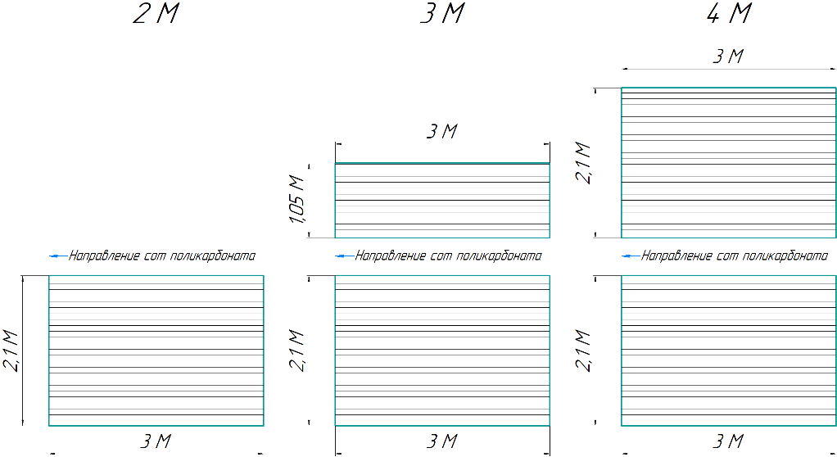

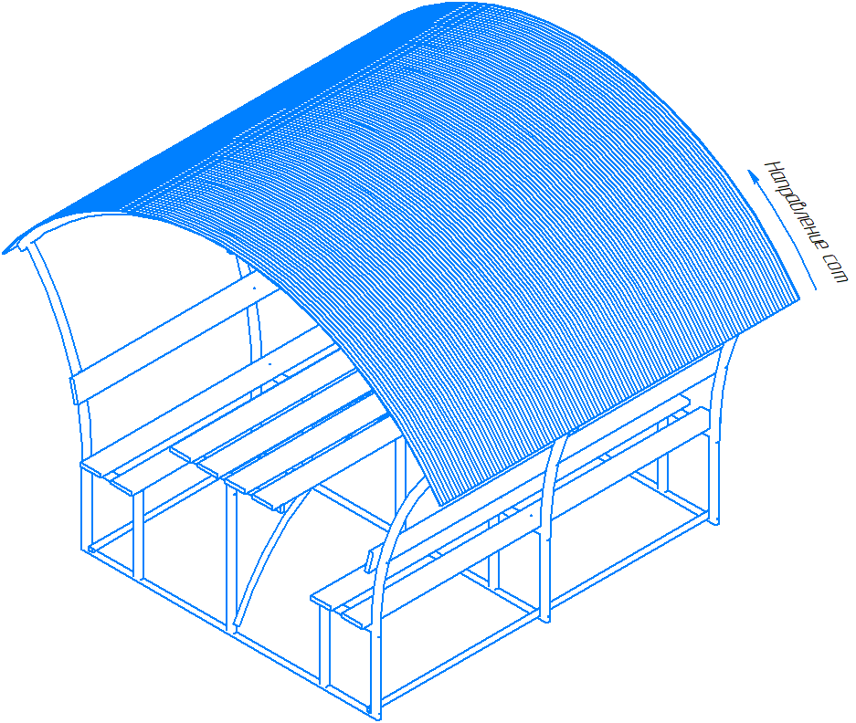

**Раскрой поликарбоната для зашивки боковой стороны беседки**

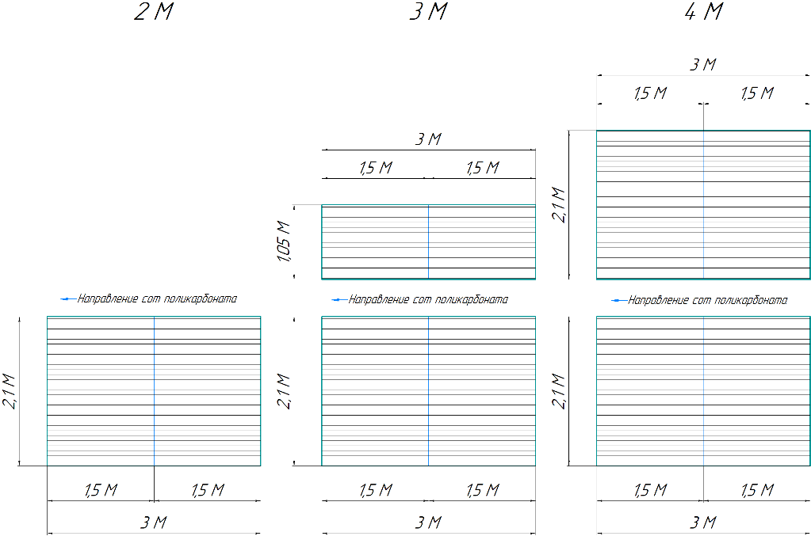

**Внимание!**

**Участок, на котором устанавливается беседка, должен быть ровным, без существенных перепадов уровня земли.**

**Беседка имеет парусность. Не оставляйте собранную беседку не укрепленной в земле.**

Обращаем внимание, что бетонирование грунтозацепов может не входить в перечень услуг монтажной организации, в связи с чем, за услуги по бетонированию монтажной организацией может взиматься дополнительная плата, а в процессе бетонирования могут использоваться Ваши материалы (необходимо приобрести и доставить на место установки самостоятельно). Перед установкой беседки Вам необходимо проконсультироваться с организацией, которая осуществляет установку беседки и уточнить условия установки. При необходимости (в случае отсутствия в стандартном перечне монтажных услуг - работ по бетонированию) необходимо уведомить монтажную организацию о необходимости производства бетонирования.

**УВАЖАЕМЫЕ ПОКУПАТЕЛИ!**

**ДЛЯ ВАШЕГО УДОБСТВА МЫ СНЯЛИ РОЛИК ПО СБОРКЕ БЕСЕДКИ.**

**ОТСКАНИРОВАВ ЭТОТ КОД КАМЕРОЙ ВАШЕГО ТЕЛЕФОНА, ВЫ МОЖЕТЕ ПРОСМОТРЕТЬ ВИДЕО, В КОТОРОМ ПОЭТАПНО ПОКАЗАН ПРОЦЕСС СБОРКИ.**



*В связи с постоянным усовершенствованием беседок, изготовитель оставляет за собой право на внесение изменений в конструкцию без предварительного уведомления потребителя.*

*Продукция не подлежит обязательной сертификации*